Príspevky na súťaž Hovoríme o jedle

Denná téma: Zelenina a ovocie

Aktivita konaná dňa 15. 10. 2013
Žiaci o danej problematike majú už dostatočné vedomosti či už z hodín prírodovedy, prírodopisu, z triednických hodín i z praktického života.
Doposiaľ získané poznatky sme zhrnuli do praktických aktivít, ktoré sme rozdelili na dve časti:
1, Ovocie
2, Zelenina
Mladší žiaci sa zamerali na výstavku a ochutnávku ovocia, z ktorého vyrobili zaujímavé výrobky/viď. obrazový materiál/

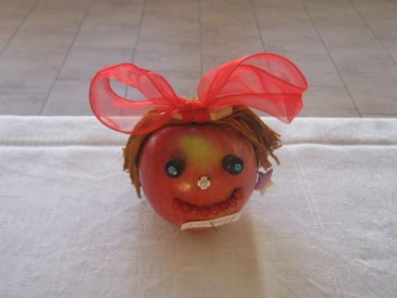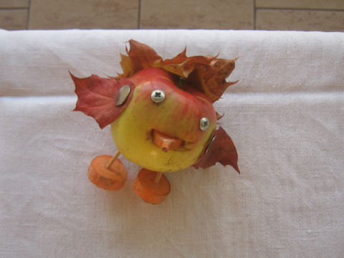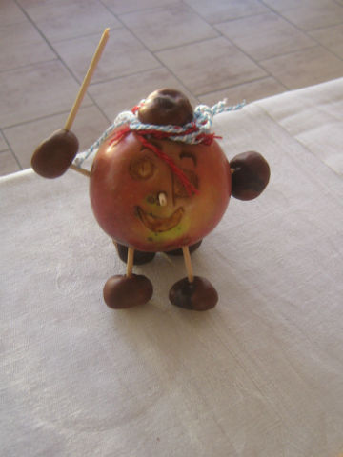
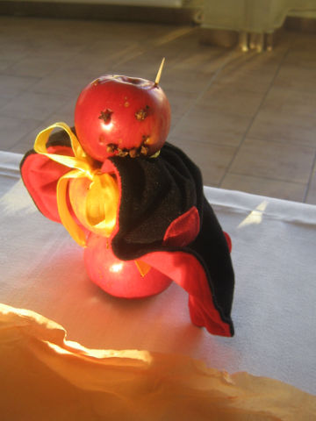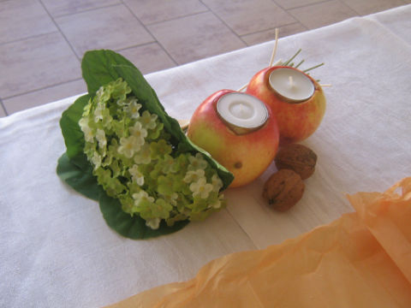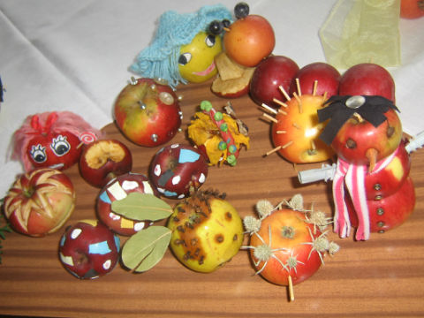
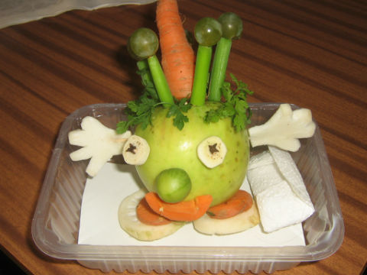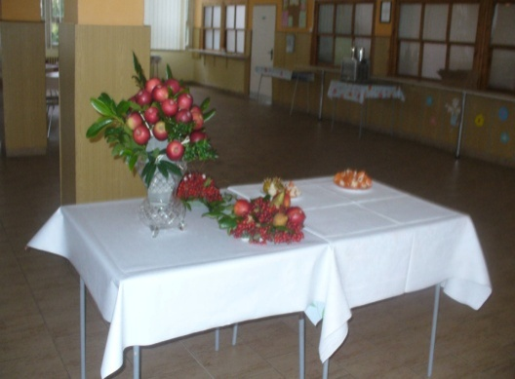
Keďže v oblasti, v ktorej žijeme rastie pre nás typické ovocie, medzi ktoré patrí jablko, hruška, slivka , žiaci v školskej kuchynke pripravili nepečený jablkový koláč, na ktorom si pochutnali všetci žiaci školy.
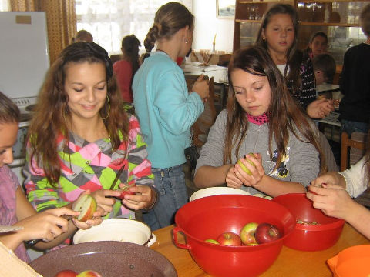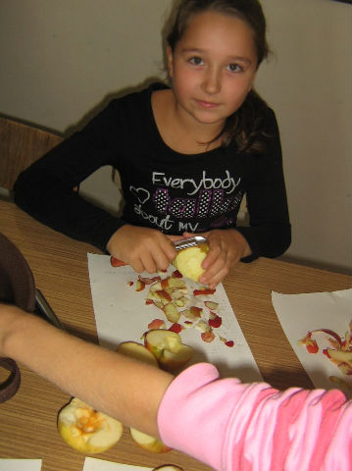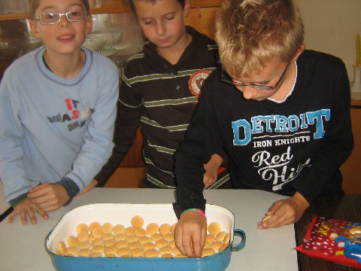
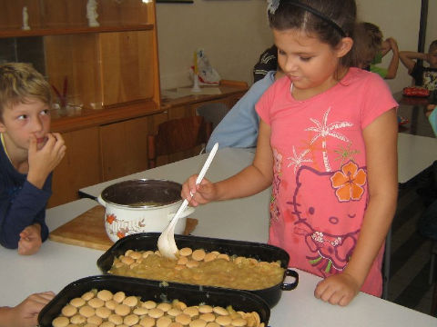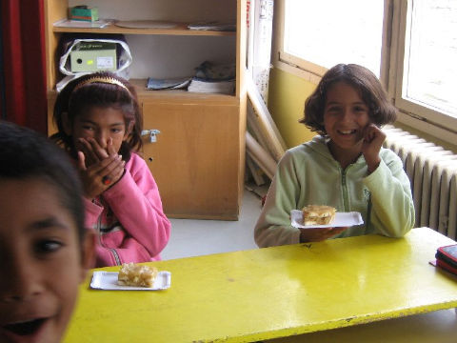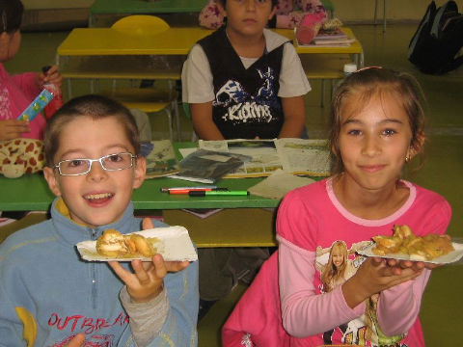

Zelenina
Starší žiaci roč. 5-9 mali za úlohu pomôcť našim kuchárkam pri príprave zeleninových šalátov, ktorých ochutnávka bola počas celého dňa. Väčšinu zeleniny priniesli žiaci, niečo učitelia, niečo sa dokúpilo.
Nadšenie žiakov bolo veľké. O to väčší bol výsledok práce.
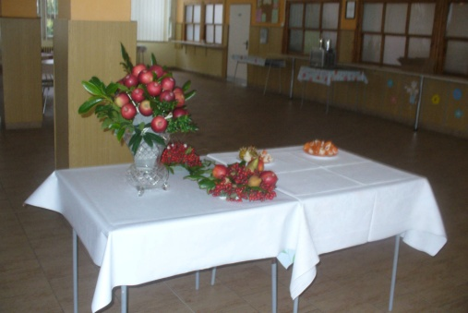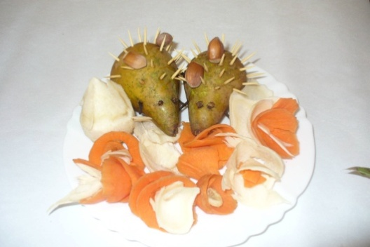
Naše žiačky sa do práce pustili s vervou a preukázali svoju šikovnosť. 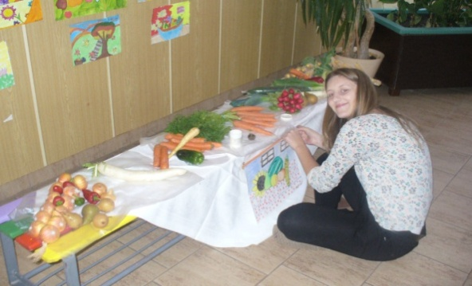 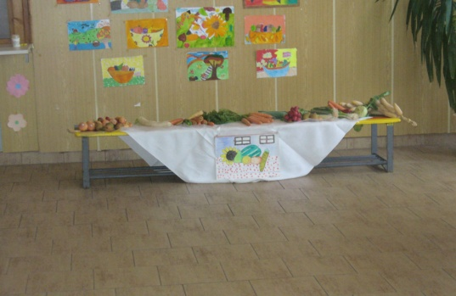
Chlapci zas pracovali na výstavke zeleniny.
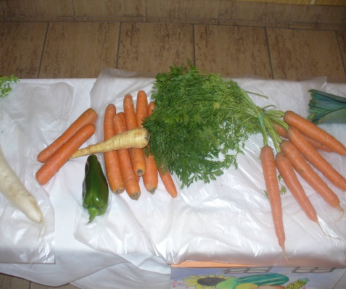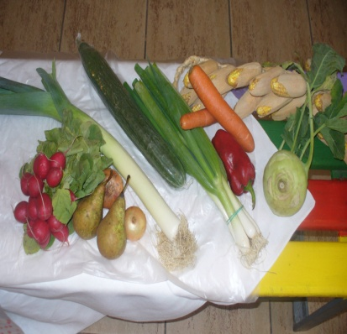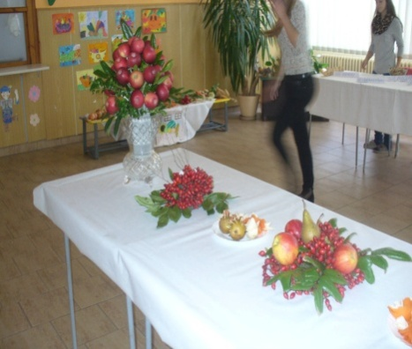
A pomohli aj naše tety kuchárky, ktoré nám pripravili 15 druhov zdravých a chutných šalátov.
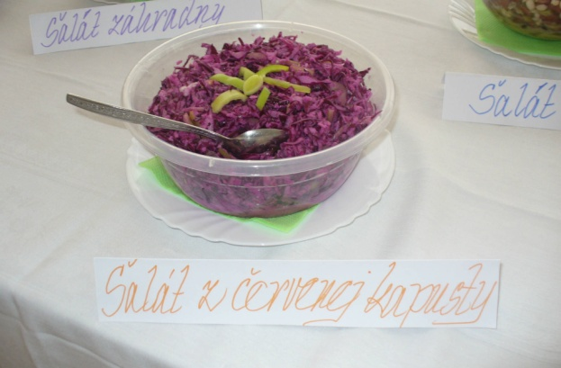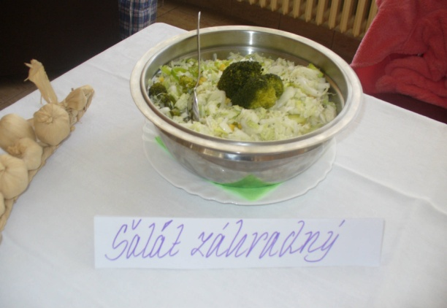
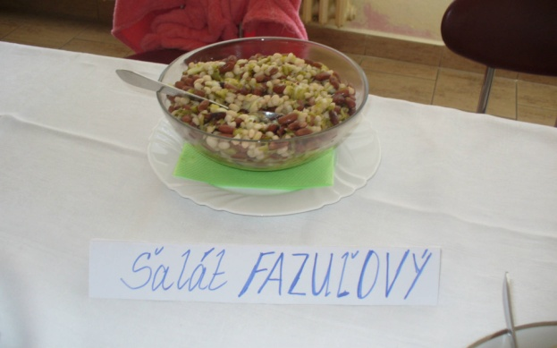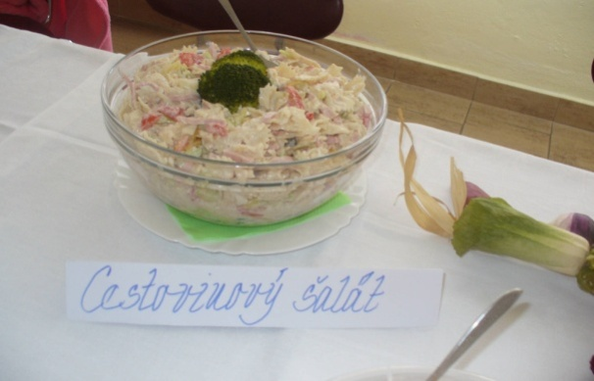
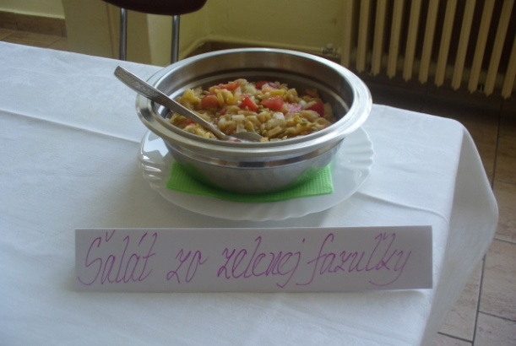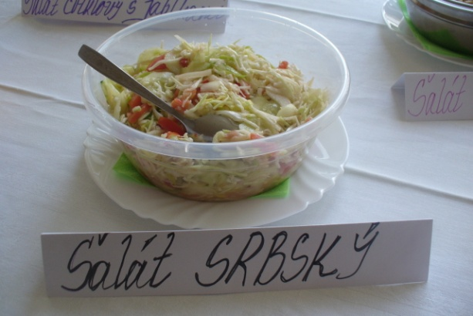
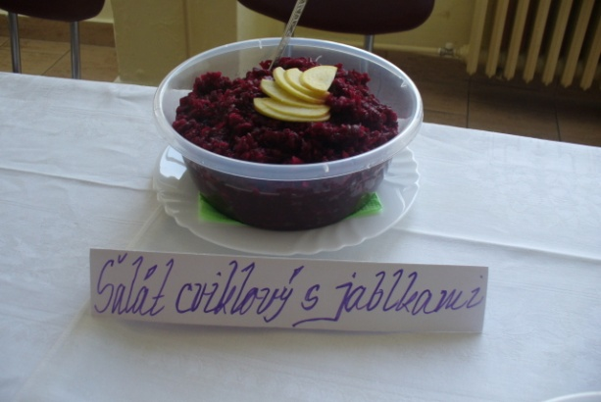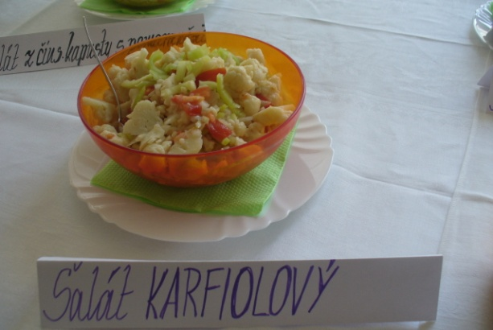
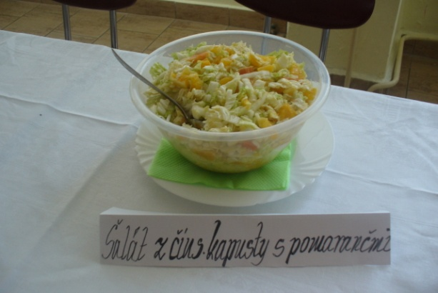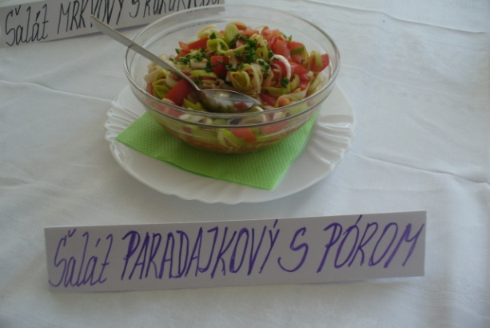
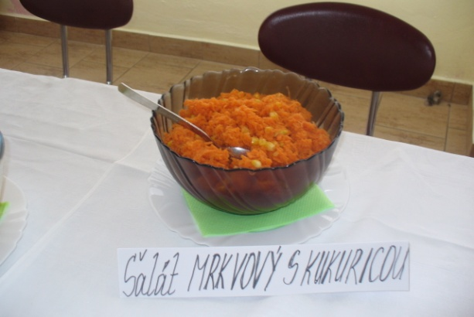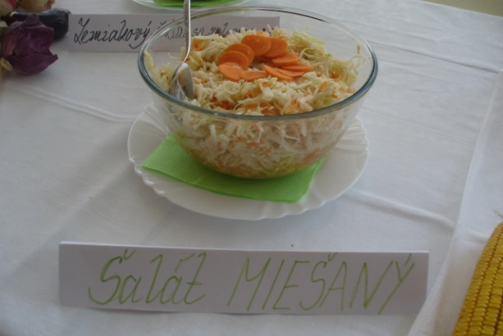
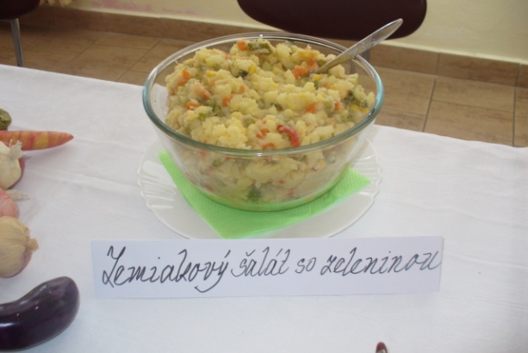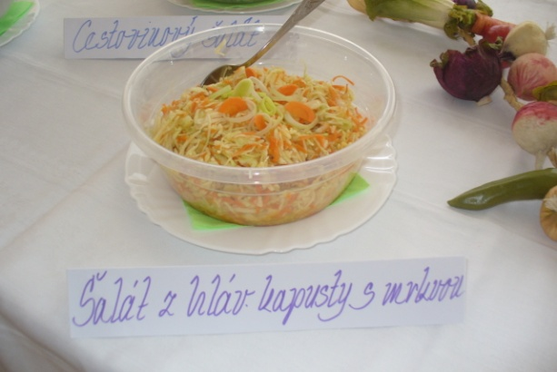
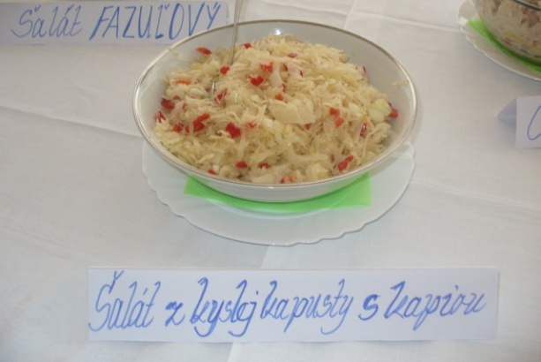

A všetci sme si na pokrmoch pochutili.
